Nombres:

Juan Sebastian Polania Reyes.
Cristian David Mayorga.
Ficha: 3288046.

Instructor:
Andres Eduardo Chaves

Centro de formación:

Centro de manufactura textil y cuero.

Tema:

Proyecto de creación de software de gestión de inventario y ventas

Área:
Validar artefactos de análisis

- Nombre de la empresa: SOFTTORE

- Misión: SOFTTORE como empresa de desarrollo, brinda soluciones a nivel tecnológico creando aplicaciones a la medida, teniendo en cuenta las necesidades de los clientes al querer sistematizar y administrar su información con el fin de tener un control adecuado de organización u empresa

Garantizando aplicaciones amigables, que resguarden la información y esta pueda ser actualizada o consultada en tiempo real.

- Visión: Como empresa nos proyectamos al 2025 ser una de las empresas líderes en el mercado de desarrollo de software, brindando la oportunidad a más técnicos de tener un ámbito laboral sano y productivo, garantizando a las empresas software de calidad.

- Impactos:
Ambientales: Gracias a nuestro software reducimos el consumo de papel que se emplea para producir recibos e inventarios.
Tecnológico: Con nuestro software podemos dar una buena experiencia a nuestros clientes en cuanto el orden de datos y el manejo de su inventario, además del control de ventas.

Económico: Permitir que a través de la aplicación los clientes tengan más certeza de los ingresos y egreso que tiene la empresa por prestar un servicio.

Social: La empresa puede dar a conocer sus productos a través de la WEB y de esta manera comercializar y vender sus artículos

Contenido

CONTENIDO

- introducción

  - Objetivo General

  - Objetivos específicos

  - Planteamiento del problema

  - Metodología y procesos de desarrollo de software

  - Alcance el proyecto

  - Marco teórico

  - Solución

  - Referencias

  - Resumen

  - Desarrollo Técnico

Introducción
Hoy en día las empresas quieren innovar con los productos actuales que salen a diario gracias al COVID 19 se pudo ver el gran potencial de las ventas en línea en el cual las empresas buscan dar a conocer los productos más recientes.
Es por esto que nosotros como empresa daremos a conocer un software con una mayor calidad de experiencia dando como buenos precios y buena calidad en los productos haciendo que tanto el vendedor y el consumidor puedan ganar y seguir en el software.
Gracias a esto la gente ha encontrado muy buenas ofertas de compra y puede ahorrar mucho dinero y con una garantía aceptable conforme con el producto. En esto ayuda un sistema de información para la venta en línea.

Objetivo general

Desarrollar un Sistema de información para la gestión de ventas online de la tienda “La Economía”.

Objetivos Específicos

* Reconocer el modelo de negocio que se pretende sistematizar a partir de levantamiento de información y diagramas UML.

*Diseñar el entorno gráfico correspondiente al modelo de negocio.

*Diseñar la base de datos que permita satisfacer las necesidades propias del negocio.

*Codificar el sistema de información en conjunto con la base de datos para lograr las funcionalidades propuestas.

*Permitir el registro automático de ventas para conocer los productos más vendidos.

Planteamiento del problema
Actualmente resulta fundamental que las empresas dedicadas al comercio tengan presencia en Internet, así que gracias a ello el supermercado “La Economía” nos ha solicitado un software en el cual se puede llevar mejor registro del inventario y llevar el registro de ventas ya que se les ha dificultado ya que lo hacían en un cuaderno y era difícil buscar lo necesario, por eso no podían ver si ya tenían productos caducados o faltaban productos a veces los clientes pedían productos pero no sabían en dónde colocarlo en una lista de productos que se requería para la siguiente ves que se surta.
En el cual nos solicitaron que el software fuera fácil de manejar y no tuviera muchos accesos (algo básico) en el cual pidieron que fuera por grupos de productos como lo serían: aseo, comida, etc.

Metodología y procesos de desarrollo de software
Especificación: Se definirán los requerimientos del software de ventas, incluyendo el registro de productos, gestión de clientes, control de inventario, generación de facturas y reportes de ventas.
Diseño: Se establecerá la estructura del sistema, las interfaces de usuario y la base de datos que soportará la información de ventas y clientes.
Implementación: Se desarrollará el código del software siguiendo el diseño aprobado, asegurando la correcta integración de los módulos de facturación, inventario y reportes.
Validación: Se realizarán pruebas para garantizar que el sistema cumpla con los requerimientos establecidos y funcione correctamente en los procesos de venta.
Evolución: Finalmente, se efectuarán ajustes y mejoras al software de ventas conforme se detecten nuevas necesidades o cambios en los procesos de la empresa.

Alcance el proyecto
MÓDULO 1: Gestión de Usuarios (Administrador)

Nombre del módulo: Módulo de gestión de usuarios.
Descripción del módulo: Este módulo permite realizar la gestión de los usuarios (crearlos, consultarlos, modificarlos, inactivar los).

Información del proceso (casos de uso involucrados con su respectiva función):
CU001 Validar Inicio Sesión: Se debe validar el acceso al sistema verificando por lo menos dos datos Usuario y contraseña, la validación debe hacerse con un procedimiento almacenado en la base de datos, el único actor que puede realizar la gestión de usuario es el administrador.

CU002 Gestionar Usuarios: Una vez validado el ingreso del administrador al sistema, éste podrá realizar el registro, la consulta, la actualización o la inactivación de los usuarios que se encuentran en la base de datos.
MÓDULO 2: Gestión de Productos (Administrador)
Nombre del módulo: Módulo de gestión de productos.
Descripción del módulo: Este módulo permite realizar la gestión de los productos (crearlos, consultarlos, modificarlos, inactivar los).

Información del proceso (casos de uso involucrados con su respectiva función):

CU001 Validar Inicio Sesión: Se debe validar el acceso al sistema verificando por lo menos dos datos Usuario y contraseña, la validación debe hacerse con un procedimiento almacenado en la base de datos, el único actor que puede realizar la gestión de productos es el administrador.
CU002 Gestionar Productos: Una vez validado el ingreso del administrador al sistema, éste podrá realizar el registro, la consulta, la actualización o la inactivación de los productos que se encuentran en la base de datos. Reporte de existencia de productos: Generar reporte de observador para firmas: En el formulario de gestión de productos se permitirá la generación de un reporte de existencias, en formato PDF, únicamente al usuario administrado.

MÓDULO 3: Gestión de Clientes (Administrador-Cliente)

Nombre del módulo: Módulo de gestión de clientes.
Descripción del módulo: Este módulo permite realizar la gestión de los clientes (crearlos, consultarlos, modificarlos, inactivar los).

Información del proceso (casos de uso involucrados con su respectiva función):
CU001 Validar Inicio Sesión: Se debe validar el acceso al sistema verificando por lo menos dos datos de usuario como lo son la contraseña, la validación debe hacerse con un procedimiento almacenado en la base de datos, el actor administrador tiene todos los privilegios sobre el módulo, mientras que el actor cliente puede crear su usuario, consultar, modificar e inactivar su cuenta únicamente.

CU002 Gestionar Clientes: Una vez validado el ingreso al sistema, se podrá realizar el registro, la consulta, la actualización o la inactivación de los clientes que se encuentran en la base de datos.

MÓDULO 4: Gestión de Ventas (Cliente - Administrador) de ventas.
Nombre del módulo: Módulo de gestión
-Descripción del módulo: Este módulo permite realizar la gestión de las ventas (crearlas, consultarlas, anularlas).

Información del proceso (casos de uso involucrados con su respectiva función):
CU001 Validar Inicio Sesión: Se debe validar el acceso al sistema verificando por lo menos dos datos Usuario y contraseña, la validación debe hacerse con un procedimiento almacenado en la base de datos, el actor administrador tiene acceso a toda la gestión de ventas mientras que el cliente tiene la posibilidad de registrar una nueva venta y de consultar su histórico
CU002 Gestionar Ventas: Una vez validado el ingreso del administrador al sistema, éste podrá realizar el registro, la consulta o la anulación de las ventas que se encuentran en la base de datos. El cliente podrá registraruna nueva venta y consultar su histórico.

Reporte de factura por cliente:
Generar reporte de factura por venta hecha a un cliente: Una vez el cliente finalice el proceso de compra, se genera la factura correspondiente en formato PDF.

Marco teórico
El proyecto consiste en desarrollar un software de ventas e inventario para el supermercado “La Economía”, con el fin de reemplazar el registro manual en cuadernos y mejorar el control de productos, ventas y existencias.
Se aplicará la metodología en cascada, la cual organiza el desarrollo en fases secuenciales: análisis, diseño, implementación, validación y mantenimiento. Esta metodología es ideal porque el supermercado requiere un sistema básico, estable y fácil de manejar.
El software se desarrollará con HTML y CSS para la interfaz gráfica, Java o PHP para la programación del sistema, y MySQL como base de datos, por su facilidad de uso y capacidad para manejar la información del inventario.
La arquitectura será cliente-servidor con el patrón MVC, lo que permite mantener separadas la interfaz, la lógica del negocio y la base de datos, garantizando un sistema ordenado, funcional y fácil de mantener.
El sistema permitirá registrar ventas, controlar el inventario, organizar productos por categorías (como aseo o alimentos) y generar alertas de productos agotados o vencidos. Además, será seguro, confiable y con una interfaz simple para cualquier usuario.
En conclusión, el software de ventas para “La Economía” optimizará la gestión del supermercado, reducirá errores y mejorará la eficiencia en las operaciones diarias, modernizando el negocio con una herramienta tecnológica práctica y accesible.

Solución Descripción de la Solución
El sistema contará con los siguientes módulos funcionales: Módulo de Ventas:
Permite registrar las ventas diarias indicando producto, cantidad y precio. Calcula el total de cada venta e imprime comprobantes.

Módulo de Inventario:
Permite ingresar nuevos productos, actualizar cantidades y registrar fechas de vencimiento.
Organiza los productos por categorías (aseo, comida, bebidas, limpieza, etc.). Muestras alertas cuando un producto está por agotarse o por caducar.

Módulo de Reportes:
Genera reportes de ventas diarias, semanales o mensuales.
Permite visualizar los productos más vendidos y los menos demandados.

Módulo de Usuarios (Opcional):
Acceso básico con usuarios predefinidos para mantener la simplicidad del sistema.

Beneficios
Elimina los registros manuales y reduce errores. Permite un control actualizado del inventario. Mejora la organización de productos por categorías.
Facilita la planificación de pedidos y reposición de productos. Incrementa la eficiencia del negocio y la satisfacción del cliente. Tecnología Propuesta
Lenguaje: HTML, ccs, Java o PHP (según disponibilidad).
Base de Datos: MySQL (para facilidad de instalación).
Interfaz: Simple, desarrollada en entorno gráfico (Tkinter o web básica).

  - Desarrollo Técnico
◻ Técnicas de recolección de información

Para el levantamiento de requerimientos se utilizaron las siguientes 3 técnicas de recolección
- Encuestas
- Entrevista
- Observación

1.1 Requerimientos Funcionales

Código | Requisitos funcionales
RQF 001 | Nombre: Ingresar al sistema.  Descripción: El sistema permitirá el acceso a los usuarios registrados mediante la autenticación por nombre de usuario y contraseña.  Usuarios: Administrador, Cliente.

Código | Requisitos funcionales
RQF 002 | Nombre: Registrar productos.  Descripción: El sistema permitirá al administrador registrar nuevos productos con sus respectivos datos como nombre, categoría, precio y fecha de vencimiento.  Usuarios: Administrador.

Código | Requisitos funcionales
RQF 003 | Nombre: Actualizar inventario.  Descripción: El sistema permitirá modificar la cantidad disponible de productos según las ventas o nuevos ingresos de mercancía.  Usuarios: Administrador.

Código | Requisitos funcionales
RQF 004 | Nombre: Registrar ventas.  Descripción: El sistema permitirá registrar las ventas realizadas indicando producto, cantidad, valor total y fecha.  Usuarios: Administrador, Cajero.

Código | Requisitos funcionales
RQF 005 | Nombre: Generar reportes.  Descripción: El sistema generará reportes de ventas diarias, productos más vendidos y productos agotados.  Usuarios: Administrador.

Código | Requisitos funcionales
RQF 006 | Nombre: Control de productos vencidos.  Descripción: El sistema alertará cuando un producto esté próximo a su fecha de vencimiento.  Usuarios: Administrador.

Código | Requisitos funcionales
RQF 007 | Nombre: Buscar productos.  Descripción: El sistema permitirá realizar búsquedas por nombre o categoría de producto para verificar disponibilidad.  Usuarios: Administrador, Cliente.

Código | Requisitos funcionales
RQF 008 | Nombre: Clasificar productos por categoría.  Descripción: El sistema organizará los productos en categorías como aseo, alimentos, bebidas, etc.  Usuarios: Administrador.

Requisitos No Funcionales
Código | Requisitos no funcionales
RNF 001 | Nombre: Usabilidad.  Descripción: El sistema contará con una  interfaz sencilla e intuitiva para facilitar su uso por personal sin experiencia técnica.

Código | Requisitos no funcionales
RNF 002 | Nombre: Rendimiento.  Descripción: El sistema responderá a las solicitudes del usuario en menos de 3 segundos.

Código | Requisitos no funcionales
RNF 003 | Nombre: Seguridad.  Descripción: El sistema protegerá la información mediante contraseñas cifradas y control de acceso.

Código | Requisitos no funcionales
RNF 004 | Nombre: Compatibilidad.  Descripción: El sistema podrá ejecutarse en diferentes navegadores web modernos como Chrome, Edge y Firefox.

Código | Requisitos no funcionales
RNF 005 | Nombre: Mantenibilidad.  Descripción: El código estará documentado y estructurado para facilitar futuras modificaciones.

Código | Requisitos no funcionales
RNF 006 | Nombre: Disponibilidad.  Descripción: El sistema estará disponible el 95% del tiempo durante el horario laboral del supermercado.

Código | Requisitos no funcionales
RNF 007 | Nombre: Escalabilidad.  Descripción: El sistema podrá ampliarse fácilmente para soportar más productos o usuarios.

Código | Requisitos no funcionales
RNF 008 | Nombre: Portabilidad.  Descripción: El sistema podrá instalarse en  diferentes equipos sin requerir configuraciones complejas.

Diagrama caso de uso:

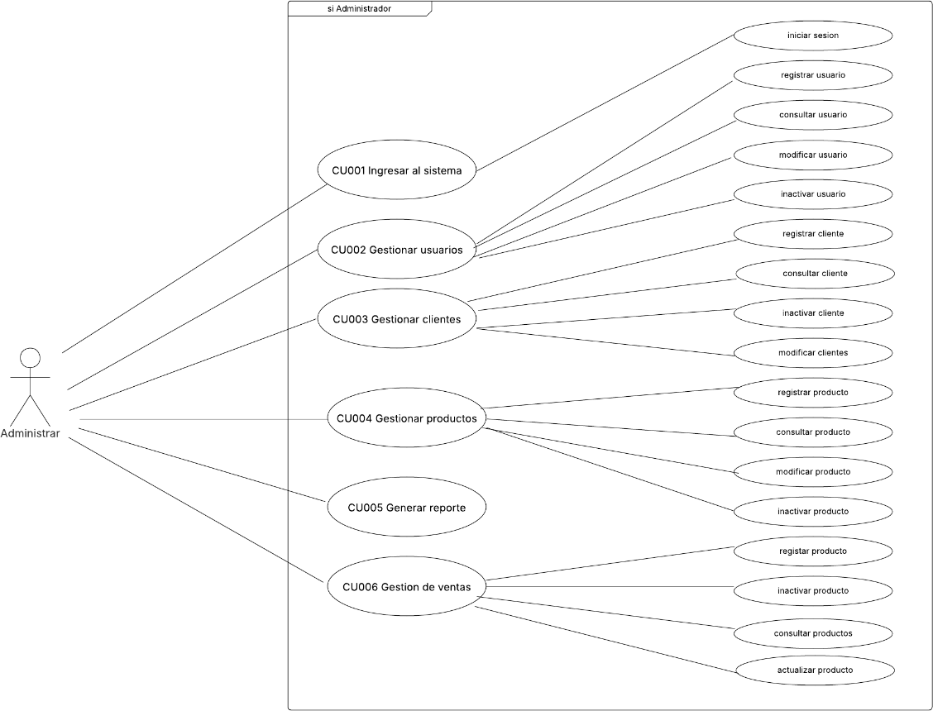

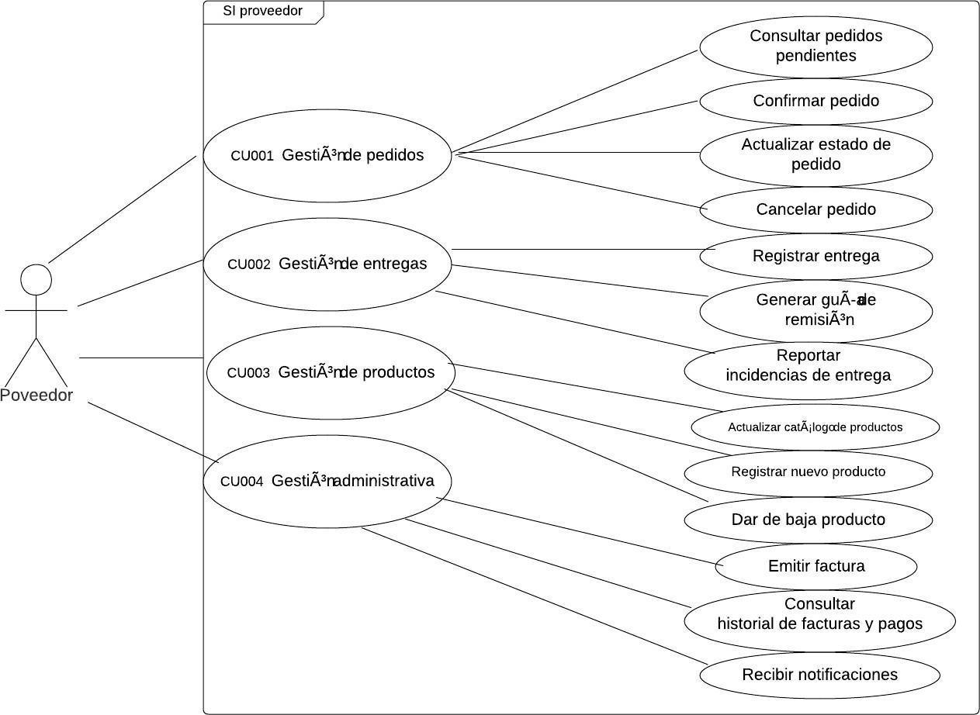

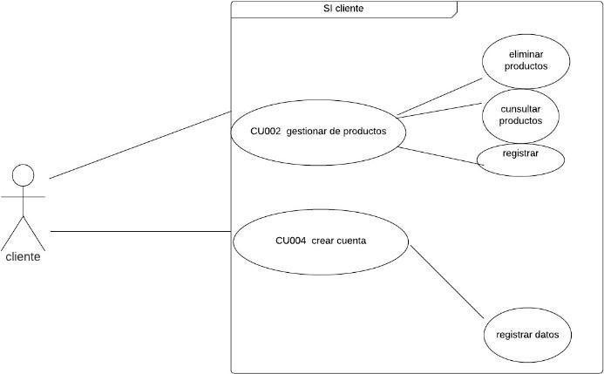

Diagrama de clases:

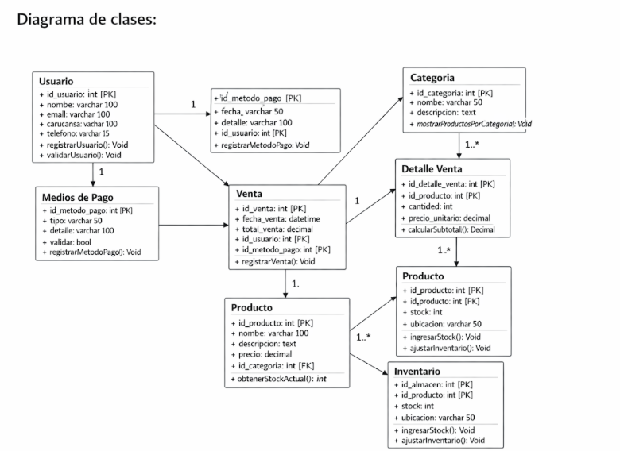
MODELO RELACIONAL:

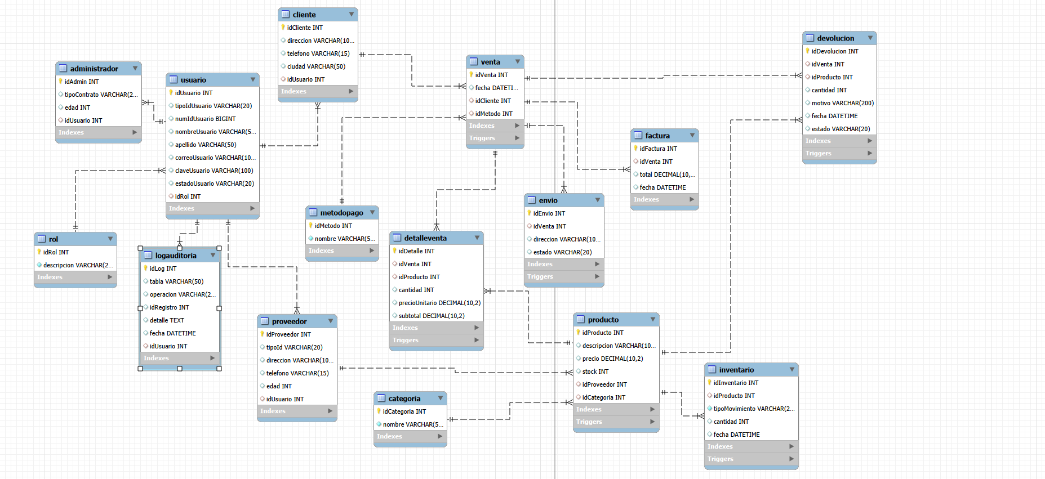

DICCIONARIO DE DATOS:

